Магнитооптический модулятор света с управлением намагниченностью за счет магнитоэлектрического эффекта
Храмова А.Е.¹, Хохлов Н.Е.², Пятаков А.П.³, Белотелов В.И.⁴
¹студентка, ²научный сотрудник, ³доцент, ³доцент
Московский государственный университет имени М.В.Ломоносова,
физический факультет, Москва, Россия
E–mail: ae.khramova@gmail.com
В настоящее время актуальной фотоники задачей является поиск новых способов управления светом на пространственных масштабах порядка нескольких микрометров. Это необходимо для создания новых сверхбыстрых устройств передачи и обработки информации. Примером устройства для управления интенсивностью света является магнитооптический модулятор света [1]. Такой модулятор состоит из прозрачной диэлектрической ферромагнитной пленки, помещенной между поляризаторам и анализатором, которые повернуты на некоторый угол друг относительно друга. Изменения внешнего магнитного поля приводят к изменению угла поворота плоскости поляризации света, прошедшего через пленку, за счет эффекта Фарадея и, как следствие, к модуляции интенсивности света, прошедшего через анализатор [1].
В данной работе предложена и реализована схема магнитооптического модулятора света с локальным управлением намагниченностью за счет магнитоэлектрического эффекта. В данной схеме ферромагнитная пленка состава (BiLu)₃(FeGa)₅O₁₂ помещена между полюсами двух электромагнитов, создающих магнитные поля, перпендикулярные и параллельные плоскости образца. Поле в плоскости образца, перпендикулярное доменным границам (ДГ), нужно для увеличения смещения ДГ за счет магнитоэлектрического эффекта, что было продемонстрировано в наших ранних работах [2,3]. Однако при увеличении данного поля домены становятся разной ширины, и пленка переходит в монодоменное состояние. Для сохранения равной ширины всех доменов необходимо увеличивать поле, перпендикулярное плоскости пленки.
На поверхность пленки подведена игла, на которую подается напряжение. Изменение этого напряжения приводит к изменению силы взаимодействия ДГ и электростатического заряда на игле за счет магнитоэлектрического эффекта (рис.1) [2,3]. В результате наблюдаемая величина смещения ДГ достигала половины ширины домена.
Луч лазера фокусировался на поверхности образца рядом с иглой в пятно диаметром менее 10 мкм (рис. 1). За счет смещения ДГ изменялось соотношение площадей соседних доменов с противоположными направлениями намагниченности и, как следствие, суммарная интенсивность света, прошедшего через анализатор. Эта интенсивность зависит от величины смещения ДГ, которая в свою очередь определяется напряжением на игле.
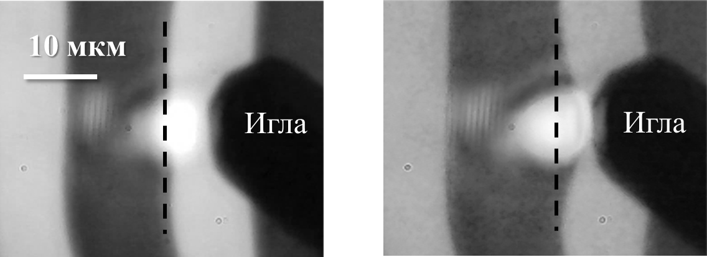
(а) (б)
Рис. 1. Смещение доменной границы, освещенной лазером (светлый круг), за счет магнитоэлектрического эффекта при смене напряжения на металлической игле: (а) напряжение на игле 0В; (б) напряжение на игле -1000B.
Результирующая амплитуда модуляции зависит от взаимного расположения иглы, лазерного пятна на образце, доменной границы и угла между поляризатором и анализатором. В ходе работы были получены различные режимы работы модулятора – линейный и ступенчатый, а интенсивность прошедшего света изменялась до трех раз при изменении напряжения на игле от 0В до -1000В.
Стоит отметить, что в данном способе модуляции не присутствует переключения электромагнитов как в других магнитооптических модуляторах, а требуется только смена статического заряда на игле. Такое отсутствие управляющих токов может уменьшить затраты энергии в устройствах фотоники.

Работа выполнена при поддержке гранта РФФИ № 14-29-08216_офи_м.

Литература
- Звездин А.К., Котов В.А. Магнитооптика тонких пленок. Москва: Наука, 1988
- Пятаков А.П., Звездин А.К. Магнитоэлектрические материалы и мультиферроики // УФН 2012. 182, с. 593–620.
- Pyatakov A.P., Sergeev A.S., Mikailzade F.A., Zvezdin A.K. Spin flexoelectricity and chiral spin structures in magnetic films // JMMM 2015. 383, 255-258.

